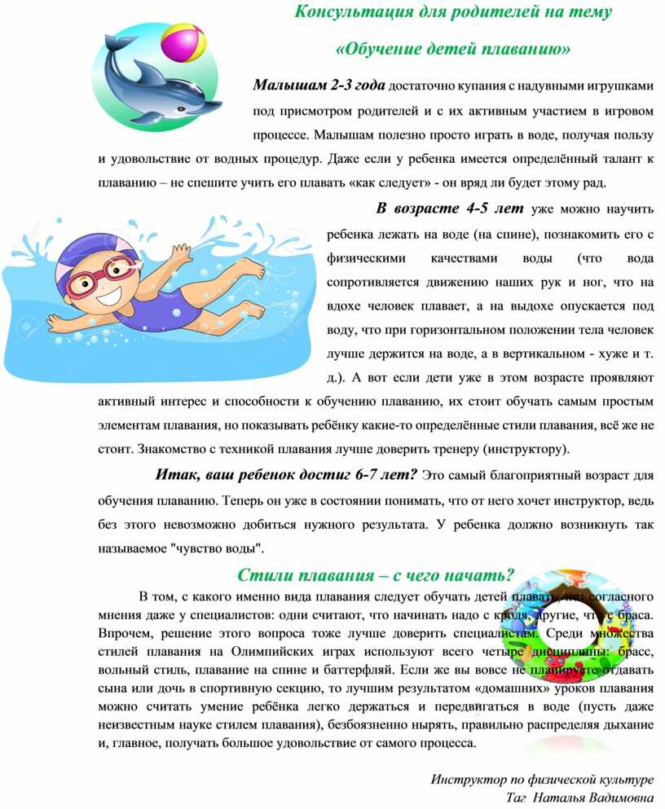

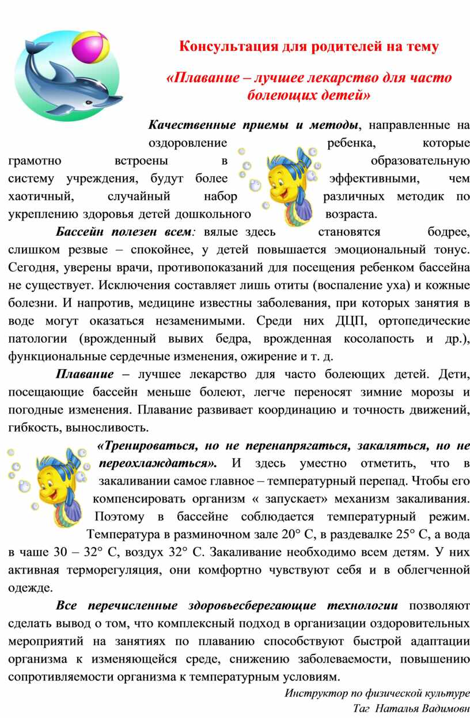

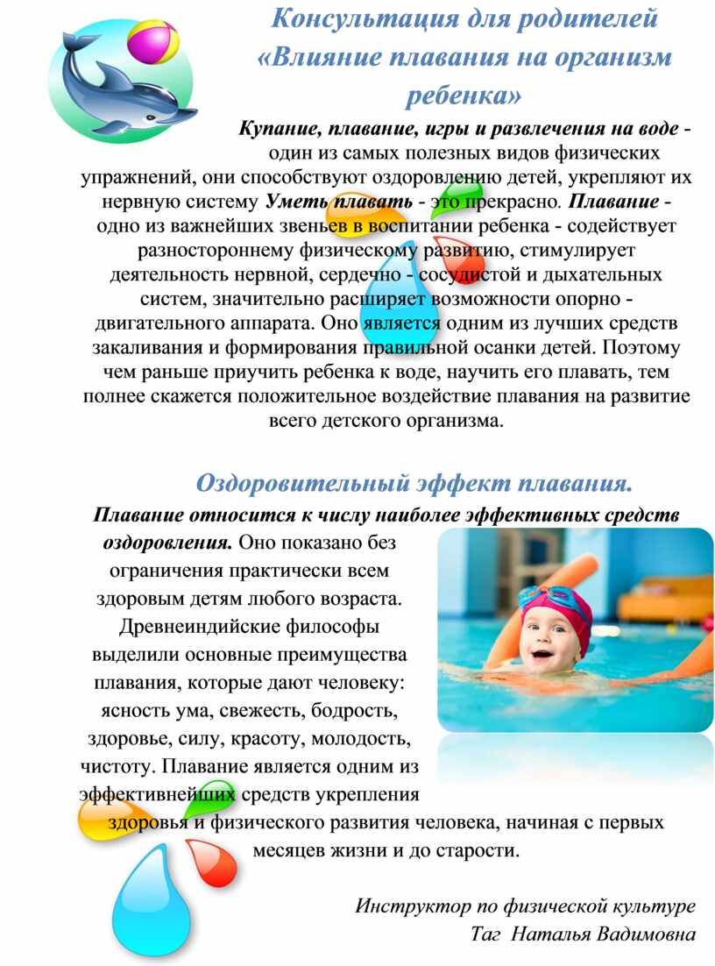

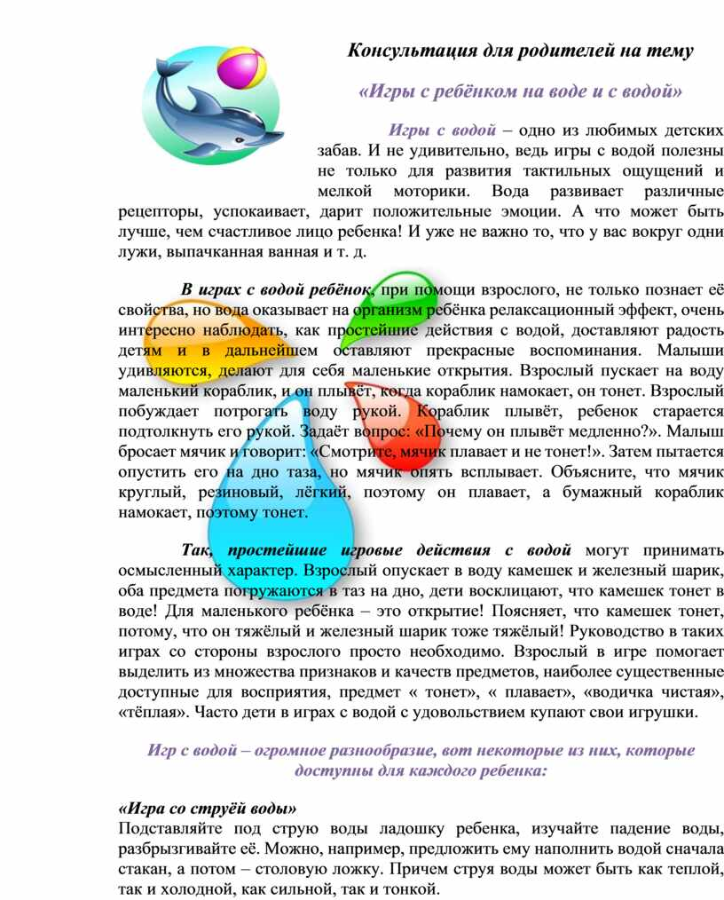

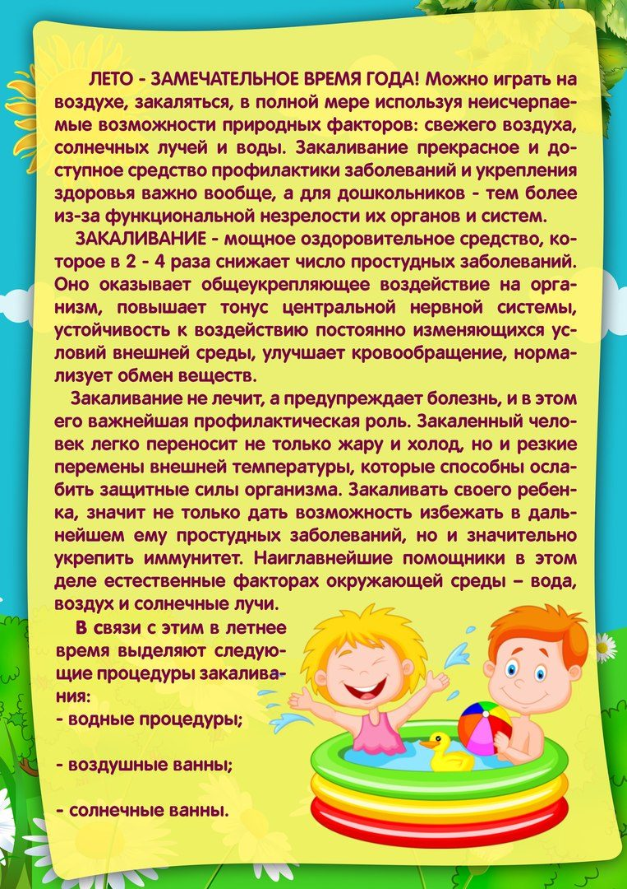

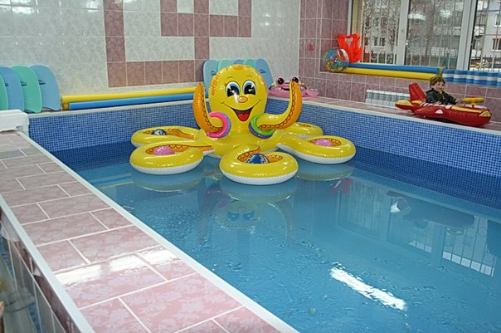

***Спортивный досуг на воде «Плаваем, ныряем, здоровье укрепляем»***

 Цель: закрепить навык погружения в воду с задержкой дыхания, повторить навык скольжения на воде с движениями ног способом кроль на груди и на спине, плавание с предметами, развивать мелкую моторику рук в упражнениях на воде, воспитывать чувство сплоченности и взаимовыручки.

Действующие лица: Ведущий, Спортик, дети старшей группы.

Место проведения: бассейн детского сада.

Атрибуты: игрушки - пароходики, кольца резиновые, мячи массажные, надувные круги.

Содержание досуга: Дети входят в бассейн и выстраиваются на дорожке. Их встречает Спортик.

Спортик: Здравствуйте, ребята! Давайте знакомиться! Меня зовут Спортик.

Я рад встрече с вами. Я люблю физкультуру и спорт, поэтому вырос здоровым и сильным, никогда не болею. Сегодня пришел к вам, чтобы вместе провести праздник спорта, здоровья в бассейне.

Ведущий: Спортик, у нас в гостях родители наших замечательных детей. Поиграем с ними в веселую игру «Вопрос- ответ»: на мои вопросы все будут отвечать так: «Это я, это я, это вся моя семья!»

- Кто из вас купается, спортом занимается?

- Кто из вас скажите, братцы, забывает умываться?

- А кто любит закаляться, водой холодной обливаться?

- и еще один вопрос: кто себе не моет нос?

Ответы детей и родителей.

Ведущий:

«Спорт, ребята, очень нужен,

Мы со спортом крепко дружим.

Спорт - помощник!

Спорт – здоровье!

Спорт – игра!

Физкульт – ура!»

Перед занятием плаванием мы с ребятами делаем зарядку. Спортик, хочешь с нами размяться, здоровья набраться?

Спортик проводит разминку с детьми на суше.

* И.П. – о.с. - подъем на носки, руки через стороны вверх – вдох, сложить руки за головой стрелочкой - выдох (6 раз).
* И.П. – о.с. - руки перед грудью сложены, рывки руками назад (8 раз).
* И.П. – о.с. вращение руками попеременно, одновременно вперед, затем назад (8 раз).
* И.П. – о.с. - ноги на ширине плеч, выполнить наклоны к каждой ноге (8 раз).
* И.П. – о.с. Прыжки на месте.
* И.П. – о.с. сидя, на бортике бассейна, ноги опущены в воду, руки в упоре сзади. Попеременные движения ногами – «фонтанчики».

Ведущий: Спортик, ты, наверное, знаешь, что когда учишься плавать, очень важно уметь делать выдох в воде. Посмотри, кто из ребят делает выдох сильнее и дольше.

Дети спускаются в воду, встают около конусов.

Игровое упражнение «Заведи моторчик»

Содержание: выполнить выдох в воду, стоя на дне бассейна. В руках ребенок держит игрушку – пароходик.

Ведущий: Спортик, ребята покажут, чему они научились в бассейне.

Игровое упражнение «Пароходики плывут»

Содержание: скольжение на груди от конуса до конуса с пароходиками, расположенных на противоположных бортиках, выполнять продолжительный выдох во время скольжения и быстрый вдох у конуса.

Спортик: молодцы, ребята! Вы не устали? А каким способом вы поплывете, если устанете?

Дети: кролем на спине.

Игровое упражнение «Проплыви, отдохни»

Содержание: плыть на спине, руки вдоль туловища. Оплыть весь бассейн друг за другом.

Спортик напоминает, что после каждого задания нужно сделать выдохи в воду.

Игровое упражнение «Морской ежик»

Содержание: выполнять с малыми массажными мячами. Вдох – руки максимально вытянуты вверх; выдох погружение под воду, вращая мяч 2-мя руками сначала в одну сторону, затем в другую. Повторить 6 раз.

Ведущий: А сейчас, задание на выносливость и внимание. Вы должны проплыть на груди, ноги работают способом кроль с мячом, вытянутым вперед, 2-е задание: руки за спиной вращают мяч (для вдоха поднимаем голову из воды и продолжаем плыть).

Дети плавают с малыми массажными мячами, стараясь не вставать на ноги по периметру бассейна, друг за другом.

Спортик: Молодцы! Не забываем делать выдох в воду.

Игровое упражнение «Качели».

Содержание: взявшись за руки в парах, выполнять поочередные выдохи в воду 6 раз.

Спортик: Отлично! А как вы еще умеете плавать?

Дети называют различные способы плавания: кроль, дельфин, брасс.

Спортик: Тогда проведем эстафеты, чтобы увидеть, кто из вас самый быстрый, ловкий, умелый. Давайте соревноваться.

Эстафеты «Кто быстрее?»

Содержание: плыть различными способами, соревнуясь в скорости и умении правильно плыть заданным способом.

1 –ая эстафета « Веселые дельфины»

Дети плывут способом дельфин без выноса рук по 2 длины бассейна.

2-ая  «Быстрые лодочки»

Дети плывут способом кроль на груди на задержке дыхания по 2 длины бассейна.

3-я эстафета «Достань предмет»

Нырнуть за предметом (шайбой), плыть с предметом любым способом. Оставить его на бортике. Вернуться, проплывая бассейн любым способом.

Спортик поздравляет всех детей, особенно выделяет тех, кто проплыл быстрее.

Ведущий: Плаваем, ныряем, умение считать проверяем!

Игра «Собери кольца»

Содержание: собрать тонущие кольца и посчитать, кто больше собрал.

Дети собирают кольца. Спортик вместе с детьми ведет подсчет собранных колец.

Ведущий: В заключение праздника мы проведем веселую эстафету «Лошадки».

Содержание: Ребята собирают синие, красные, зеленые кольца. В зависимости от цвета кольца дети разбиваются на 3 команды по парам, один из детей надевает круг, другой встает впереди и берет товарища за ноги. «Лошадка» везет пассажира, у противоположного бортика меняются местами.

Спортик поздравляет победителей.

Ведущий: ребята, а теперь отдохнем.

Игровое упражнение «Превращения»

Содержание: дети выполняют упражнение «поплавок», по сигналу ведущего выполняют упражнение «звезда» на груди, по следующему сигналу «поплавок».

Ведущий: Замечательный праздник спорта и здоровья  получился у нас.

Спортик: Ребята, вы – большие молодцы! Отлично плавали, ныряли, дружно играли. Я хочу сказать вам спасибо и подарить подарки. Желаю вам здоровья и успехов!